Федеральное государственное бюджетное образовательное учреждение высшего образования
«Заполярный Государственный Университет им. Н.М. Федоровского»

Информационные технологии
Лабораторная работа №1
Кравцов Антон группа ИС-23

Норильск 2025

Платформа и методология управления проектом
Выбранная платформа:
Trello – визуальная система управления задачами, где работа организована через доски, списки и карточки.
Выбранная методология:
Waterfall – последовательная модель разработки, в которой каждый этап должен быть полностью завершён до перехода на следующий.
В рамках проекта по разработке платформы для отслеживания прогресса студентов методология Waterfall была реализована через строгую последовательность этапов, отражённых в виде отдельных колонок на виртуальной доске Trello. Рабочий процесс включал следующие этапы:
- «Инициация» для формирования и согласования требований;
- «Планирование» для проектирования архитектуры и пользовательского интерфейса;
- «Разработка» для реализации серверной и клиентской части системы;
- «Тестирование» для проверки функциональности и выявления дефектов;
- «Развёртывание» для подготовки системы к эксплуатации.
Каждая колонка соответствовала отдельному этапу жизненного цикла проекта и обеспечивала структурированное и контролируемое продвижение работ.
Ключевым преимуществом использования методологии Waterfall в данном проекте стала высокая степень предсказуемости и управляемости процесса разработки. Поскольку функциональные требования платформы были определены и зафиксированы на раннем этапе, последовательный подход позволил минимизировать риски, связанные с изменениями, и обеспечить полноту документации на каждом этапе. Чёткое разделение стадий разработки способствовало контролю качества: переход к следующему этапу осуществлялся только после завершения предыдущего, что было особенно важно для таких критичных задач, как тестирование и развёртывание системы.
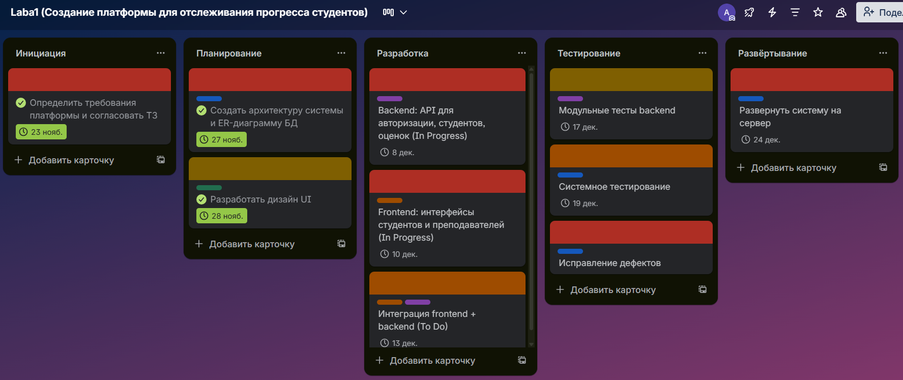
Рис. 1. Задачи для создания платформы для отслеживания прогресса студентов

Waterfall против Scrum и Kanban: выбор методологии для проекта
Одним из основных преимуществ Waterfall является высокая предсказуемость процесса. Чёткое планирование и фиксированные этапы позволяют заранее определить объём работ, сроки и ожидаемые результаты на каждом этапе. Это упрощает контроль выполнения задач и делает процесс разработки прозрачным, что особенно важно в учебных и формализованных проектах. Кроме того, Waterfall способствует тщательной проработке документации и снижает вероятность перехода к следующему этапу без завершения предыдущего.
В то же время Waterfall обладает ограниченной гибкостью. Внесение изменений после завершения этапа планирования требует значительных усилий и может привести к пересмотру уже выполненной работы. Это делает методологию менее подходящей для проектов с высокой неопределённостью требований.
Методологии Scrum и Kanban, напротив, ориентированы на гибкость и итеративное развитие. Scrum предполагает работу короткими спринтами с регулярными точками контроля, что позволяет быстро адаптироваться к изменениям и получать обратную связь. Однако внедрение Scrum требует строгого соблюдения ролей и ритуалов, что может оказаться избыточным для небольших или учебных команд. Kanban обеспечивает непрерывный поток задач и быструю реакцию на изменения, но при отсутствии формальной структуры может затруднять долгосрочное планирование.

Обоснование выбора Waterfall
Выбор Waterfall для проекта по созданию платформы отслеживания прогресса студентов обусловлен характером проекта и поставленными целями. Требования к системе были заранее определены, а основное внимание уделялось последовательной реализации функциональности и соблюдению этапов разработки. В таких условиях строгая структура Waterfall позволила эффективно организовать работу, минимизировать риски и обеспечить логичное продвижение проекта от идеи к готовому продукту.
Таким образом, несмотря на меньшую гибкость по сравнению с Scrum и Kanban, методология Waterfall оказалась наиболее подходящей для данного проекта, обеспечив чёткое управление процессом, прозрачность выполнения задач и предсказуемость результата.

Выводы
Применение методологии Waterfall в проекте по разработке платформы для отслеживания прогресса студентов продемонстрировало эффективность последовательного и структурированного подхода к управлению проектом. Чёткое разделение процесса на этапы позволило заранее определить требования, выстроить логичную структуру разработки и обеспечить контролируемое продвижение проекта от стадии инициации до развёртывания системы.
Последовательный переход между стадиями разработки снизил риски пропуска критически важных работ, особенно на этапах тестирования и развёртывания продукта, где ошибки могут существенно повлиять на итоговое качество продукта.
Несмотря на то, что Scrum и Kanban предоставляют больше возможностей для адаптации к изменениям, для данного проекта Waterfall оказался более подходящим выбором. Характер проекта, наличие заранее сформированных требований и учебный формат работы сделали приоритетными стабильность, формализацию и чёткий контроль процесса, а не гибкость и итеративность.
Полученный опыт подтверждает, что выбор методологии управления проектом должен основываться на специфике задач и целях проекта. В будущих проектах команда может использовать данный опыт, комбинируя структурированный подход Waterfall с элементами гибких методологий при необходимости, адаптируя процесс управления под конкретные условия и требования.

Сравнение методологий
Scrum vs Waterfall:
- В Waterfall планирование выполняется один раз в начале и требования фиксируются заранее. В Scrum планирование проводится перед каждым спринтом и требования могут меняться.
- В Waterfall строгая последовательность этапов. В Scrum гибкое управление.
- В Waterfall продукт предоставляется только в конце проекта. В Scrum каждая итерация даёт небольшой рабочий инкремент.
- В Waterfall основные риски обнаруживаются поздно – на этапе тестирования. В Scrum риски выявляются раньше благодаря постоянной обратной связи.

Kanban vs Waterfall:
- В Waterfall планирование выполняется один раз в начале и требования фиксируются заранее. В Kanban минимальное планирование – задачи постепенно добавляются в течение проекта.
- В Waterfall работа идёт строго последовательно по этапам. В Kanban работа идёт непрерывно, карточки перемещаются по доске в зависимости от готовности и приоритетов.
- В Waterfall сложно вносить изменения после начала проекта. В Kanban изменения возможны в любой момент.
- В Waterfall основные риски обнаруживаются поздно – на этапе тестирования. В Kanban риски выявляются постепенно, по мере движения задач по доске.

Плюсы и минусы методологий
Waterfall
Плюсы:
Чёткая структура проекта
Подходит для проектов с фиксированными требованиями
Полная документация на каждом этапе
Хорошо работает для больших, формализованных проектов

Минусы:
Сложно вносить изменения после начала
Риски выявляются поздно

Scrum
Плюсы:
Высокая гибкость
Регулярная поставка работающих инкрементов
Риски выявляются рано

Минусы:
Требует зрелой команды и дисциплины
Может быть сложно применять в больших корпорациях
Не подходит для проектов с жёсткими контрактами и фиксированными объёмами

Kanban
Плюсы:
Простота внедрения
Отлично работает с постоянным потоком задач
Визуализация узких мест и оптимизация процесса
Гибкость изменений
Минусы:
Нет чётких сроков
Сложно прогнозировать завершение проекта
Требует внимательного контроля
Может быть недостаточно структурирован для больших команд

Заключение
Рассмотренные методологии — Scrum, Kanban и Waterfall — демонстрируют разные подходы к управлению проектами и организации работы команды. Waterfall представляет собой последовательную и строго структурированную модель, которая подходит для проектов с чёткими требованиями и минимальными изменениями в ходе разработки. Scrum ориентирован на итеративный процесс, регулярные спринты и быструю адаптацию, что делает его эффективным для динамичных проектов с меняющимися требованиями. Kanban, в свою очередь, обеспечивает непрерывный поток задач и гибкое планирование, позволяя команде самостоятельно регулировать загрузку и оптимизировать процесс выполнения работы.
Сравнение этих методологий показывает, что каждая обладает своими преимуществами и ограничениями. Выбор подхода зависит от характера проекта, стабильности требований, скорости реакции на изменения и зрелости команды. Правильно подобранная методология позволяет повысить прозрачность процессов, улучшить качество результата и эффективнее управлять временем и ресурсами.

